
Vademecum
L’allevamento di un cucciolo

L’alimentazione

Il cucciolo deve mangiare tre volte al giorno , ad orari più o meno regolari; per un maggiore equilibrio dell’alimentazione è importante usare il mangime secco che vi verrà consigliato, appena inumidito, e man mano che il cucciolo crescerà se ne aumenterà gradualmente la quantità.
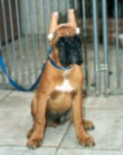
Per riuscire a mantenere una corretta alimentazione del cucciolo, che significa vederlo crescere forte e sano, bisogna evitare assolutamente di dargli bocconcini fuori dai suoi pasti, perché altrimenti non vorrà più saperne del suo mangime e cercherà sapori sempre più attraenti.
L’acqua è importante più del cibo ed il cane dovrà averla sempre a disposizione, anche nel posto in cui dorme.

La pulizia
Non c’è alcun bisogno di lavare il cucciolo; sarà sufficiente spazzolarlo con una spazzola di gomma per cani a pelo raso; potrete, inoltre, usare l’aceto di mele con un panno morbido, badando di non lasciare mai il cucciolo umido.
In estate usate prodotti specifici antipulci e soprattutto al Sud, difendeteli dalle zanzare, portatrici di gravissime malattie; non fateli dormire mai all’esterno.

Il riposo
Il cucciolo passa la maggior parte del tempo dormendo; non svegliatelo, quindi, per giocare, non chiamatelo quando lui va a cuccia perché vuol dire che è stanco ed ha bisogno di dormire.
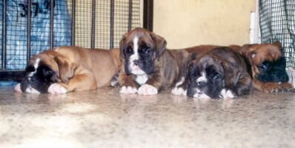

Quando il cucciolo arriva nella nuova casa, anche se sembra tranquillo e sicuro di sé, attraversa sicuramente alcuni momenti critici, come, ad esempio, quando tutti vanno a dormire. Se decidete che non deve dormire vicino a voi, ma deve andare al suo posto già dalla prima notte, dovete essere pronti al alzarvi e consolarlo quando piangerà.
Ci vorrà molta fermezza; se vi farete impietosire non solo annullerete tutti i sacrifici precedenti ma gli insegnerete anche che se piange ed abbaia ottiene quello che vuole.

L’educazione

Educare il vostro cucciolo significherà innanzitutto abituarlo alle regole della vostra vita.

Tutto ciò potrà essere facile o difficilissimo, dipenderà unicamente da voi e dalla vostra coerenza e fermezza, accompagnante da una buona dose di pazienza e di amore per il vostro amico. Ricordate sempre di non spaventarlo con urla, di non picchiarlo ma rimproverarlo con tono deciso, privandolo in quel momento delle solite coccole e carezze. Tutto questo, comunque, non troppo a lungo, perché, come un bambino, dopo avrà bisogno di essere perdonato.
Ricordate sempre che voi sapete sempre quello che volete da lui, ma lui no! e dovrete insegnarglielo con tanta tanta pazienza, quando capirà sarà felice di accontentarvi.
Ricordate che il cucciolo sporca sempre quando si sveglia e quando finisce di mangiare, quindi finchè è molto piccolo la frequenza delle pipì è notevole; armatevi di tanta pazienza e rimproveratelo solo se lo pizzicate sul fatto. Ogni qual volta il cucciolo sporca fuori, lodatelo tantissimo per fargli capire che quella è la cosa giusta; capirà, ma ci vuole tempo!

Il gioco
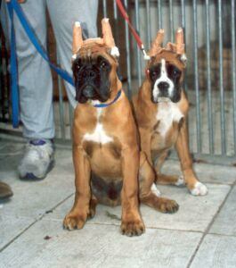
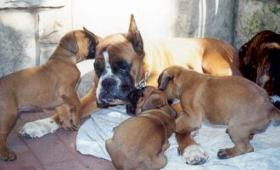
Il cucciolo potrà avere dei suoi giochini di gomma (ottime le palline da tennis). Quando lo lasciate solo ricordatevi che la sua altezza non è quella a quattro zampe, ma a due, cioè in piedi su quelle posteriori. Quando lo portate fuori, non toglietegli mai il guinzaglio se non siete in un luogo completamente recintato.
Quando volete richiamare l’attenzione del cucciolo, chiamatelo per nome, accovacciatevi e mostrategli il suo giochino e quando arriva fategli tante lodi, in modo che lui possa associare il richiamo sempre con un premio e mai con qualcosa di negativo; se vi ha fatto disperare prima di tornare non accoglietelo con un rimprovero o con una sberla, perché se lo ricorderà, e la prossima volta non troverà nessun valido motivo per tornare, anzi … !
Non rincorretelo mai perché scapperà ancora più velocemente. Ideale è procurarsi una lunga corda che aggancerete al suo collare dandogli così la sensazione di essere libero , ma mantenendone comunque il controllo e se vi capita che il cucciolo si spaventi per un rumore, rincuoratelo e distraetelo con un gioco; poi provate a riprodurre lo stesso rumore o situazione che lo ha spaventato mentre il cucciolo gioca con voi ed è tranquillo e sicuro, in modo che vinca l’associazione negativa.
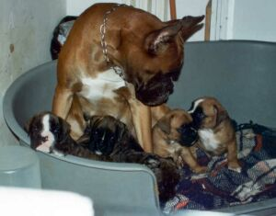
Ricordate che quando il cucciolo arriva nella Vostra casa ha appena lasciato la sicurezza del luogo in cui è nato e cresciuto , la protezione rappresentata dalla sua mamma e dai suoi fratelli, i giochi e le lotte con i suoi simili, e adesso ha soltanto voi, che da questo momento siete tutto il suo mondo ed il suo unico punto di riferimento , sarà allegro se lo sarete voi, e sarà triste se lo trascurerete, ma non potrà dirvelo, non potrà mai rimproverarvi quando sarete voi a sbagliare con lui, e sbaglierete tante volte, in buona fede o per stanchezza, e sicuramente, perché non è facile crescere bene un cane, perché non basta amarlo, bisogna anche rispettarlo.
In bocca al lupo a voi ed a lui!

